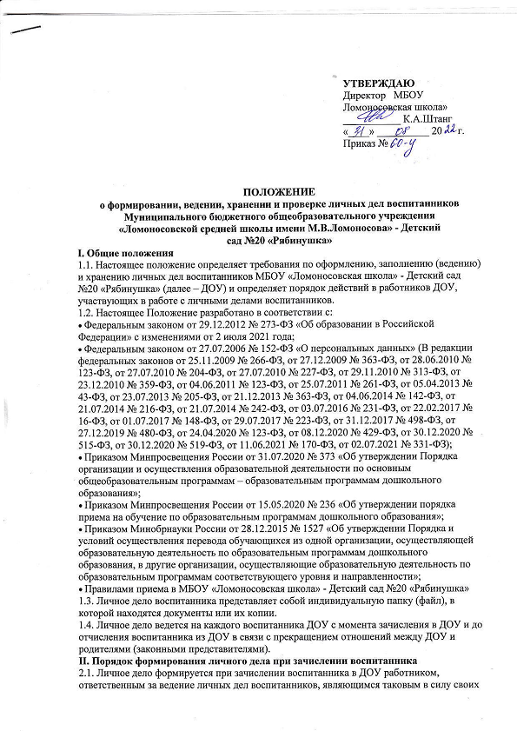
должностных обязанностей или приказа директора школы.
2.2. В личное дело воспитанника включаются документы и их копии, необходимые для
приема в ДОУ, в соответствии с пунктом 9 Порядка приема на обучение по образовательным программам дошкольного образования, утвержденным приказом Минпросвещения России от 15.05.2020 № 236.
2.3. В личное дело воспитанника также включаются:
• направление в ДОУ, выданное Управлением образования администрации
Холмогорского района.
• согласие родителей (законных представителей) воспитанника на обработку их
персональных данных и персональных данных воспитанника;
• согласие родителей (законных представителей) на обучение воспитанника по
адаптированной образовательной программе дошкольного образования на основании
заключения психолого-медико-педагогической комиссии – при наличии, для детей с
ограниченными возможностями здоровья (ОВЗ);
• договор об образовании по образовательным программам дошкольного образования
между МБОУ «Ломоносовская школа» - Детский сад №20 «Рябинушка» и родителями (законными представителями) воспитанника;
• иные документы, представленные родителями (законными представителями)
воспитанника по собственной инициативе.
Перечень таких документов вносится родителями (законными представителями) собственноручно в заявление о приеме в ДОУ.
2.4. Родители предоставляют оригиналы документов для снятия копий. Если они на
иностранном языке – то вместе с нотариально заверенным переводом.
2.5. При необходимости копии документов заверяются подписью заведующего и печатью
ДОУ.
III. Порядок ведения личных дел
3.1. Личные дела воспитанников ведутся работником, ответственным за ведение личных дел воспитанников.
3.2. Личное дело воспитанника должно иметь оформленный титульный лист и внутреннюю опись документов.
3.3. Записи в личном деле необходимо вести четко, аккуратно, фиолетовой (синей) пастой.
3.4. Общие сведения о воспитаннике корректируются по мере изменения данных
работником, ответственным за ведение личных дел воспитанников. В течение
учебного года в личное дело воспитанника могут добавляются документы или их копии,
которые связаны с пребыванием воспитанника в ДОУ.
3.5. Личные дела воспитанников каждой группы формируются в одну папку. В папку
вкладывается список группы в алфавитном порядке. Личные дела располагаются в
алфавитном порядке.
IV. Порядок хранения личных дел
4.1. Личные дела воспитанников хранятся в МБОУ «Ломоносовская школа» - Детский сад №20 «Рябинушка»
4.2. Личные дела воспитанников, после отчисления воспитанников на хранении в ДОУ,
передаются в архив, где хранятся в течение трех лет со дня отчисления воспитанника из
ДОУ.
V. Порядок проверки личных дел
5.1. Контроль за состоянием личных дел осуществляется старшим воспитателем МБОУ «Ломоносовская школа» - Детский сад №20 «Рябинушка», который проверяет личные дела в августе-сентябре каждого года. В необходимых случаях проверка осуществляется внепланово.
5.2. Цели и объект контроля – правильность оформления личных дел воспитанников ДОУ.
5.3. По итогам проверки составляется справка с указанием замечаний при их наличии.

